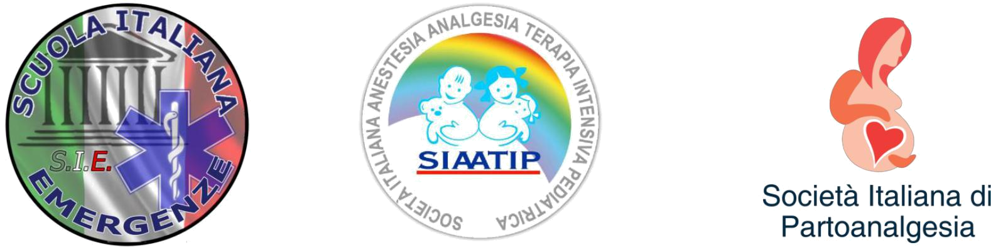

CENTRO ACCREDITATO ALLA FORMAZIONE BLSD

Circ.. Ministero della Salute 0013917 20/05/2014

RICHIESTA ISCRIZIONE CORSO ISTRUTTORI

P.T.C. prehospital trauma care PROGRAM TRAINER AUTHORIZED SIAATIP

Il sottoscritto/a__________________________________ Nato/a a _______________________il

__________________________ residente a _____________________ (_______) alla via _______________________N° _________ CAP __________

EMAIL: ___________________________________________tel __________________________________

C.F ____________________________________

PROFESSIONE _______________________________ ESECUTORE P.T.C ( SI ) O ( NO) **

CHIEDE DI PARTECIPARE AL VS CORSO ISTRUTTORI P.T.C.
COME DA LINEE GUIDA INTERNAZIONALI ATTUALMENTE IN VIGORE. AHA-ILCOR2015 PROGRAMMA DI
CORSO APPROVATO SIAATIP previsto per il 13/12/2018 dalle ore 9-20 circa

Sede del corso Villaricca, Napoli VIA NAPOLI N° 36

IL corso è articolato in parte teorica e pratica, finalizzato all’acquisizione del titolo di Esecutore e poi Istruttore P.T.C.

IL COSTO è DI €450.00

INCLUSO NEL COSTO DELLA FORMAZIONE : kit per il docente, 10 kit per poter erogare da Istruttore il 1° corso esecutori, CERTIFICATO ESECUTORE- certificato ISTRUTTORE , e vario materiale didattico
omaggio maglietta istituzionale docente,
SI alLega programma. Allegare copia ricevuta*
INVIARE IL MODELLO e-mail : siemergenze@libero.it

PER ISCRIVERSI REINVIARE IL PRESENTE FIRMATO, CON COPIA PAGAMENTO DEL 50% o saldo.
PAGAMENTO :
Allegare copia ricevuta*
INVIARE IL MODELLO e-mail : siemergenze@libero.it

IBAN: IT93M0311139980000000000394

INTESTATO SCUOLA ITALIANA EMERGENZE

LUOGO E DATA ___________________ FIRMA ________________________

PROGRAMMA DI CORSO P.T.C. PRE HOSPITAL TRAUMA CARE ISTRUTTORI

Ore 9.00 ACCREDITAMENTO PARTECIPANTI PRECEDENTEMENTE consegna kit didattico discente istruttore.
DELUCIDAZIONI CORSO-
Corso di PTC (Prehospital Trauma Care) modulo base
Finalità: Il corso ha come fine l'acquisizione delle tecniche e delle sequenze di approccio e trattamento al soggetto politraumatizzato sul territorio, della gestione della comunicazione con la centrale operativa 118, nonché le tecniche di immobilizzazione e mobilizzazione del soggetto traumatizzato.
Obiettivi:
- acquisire le abilità manuali e gli schemi d'intervento (Primary e Secondary survey)
- acquisire le capacità di utilizzare correttamente i presidi per la mobilizzazione e immobilizzazione del traumatizzato (spinale, KED, cucchiaio, rimozione casco e uso collari, ragno, ecc)
- acquisire capacità pratiche per il trasporto del traumatizzato
- acquisire la capacità di individuare i traumi maggiori per trasportarli nell'ospedale più idoneo
Destinatari: personale sanitario dedicato all'urgenza-emergenza, soccorritori volontari
Durata e orari: Il corso si svolge mediamente dalle ore 9-00 alle 19,00 circa.
Ore 11.00 -11.15 coofee break
ORE 13.00-13.40 Pausa pranzo
Ore 18.00 /18.30 questionario valutativo- conclusioni, illustrazioni del medodo rilascio attestati discenti/
Ore 19.00 fine lavori- saluti e consegna kit .
Il corso è gestito in ore teoriche e pratiche, parte in estera.
Docenti: il corso è tenuto da docenti medici chirurghi e infermieri professionali istruttori di PTC, esperti in medicina d’emergenza-urgenza, con esperienza nell’ambito della formazione sull’emergenza sanitaria. Il corso è svolto secondo le linee guida e raccomandazioni piu' recenti dell'emergenza/urgenza SIAATIP2015.

